Baccalauréat Professionnel
« Maintenance des Équipements Industriels »
ÉPREUVE E2
Analyse et préparation d'une activité de maintenance
SESSION 2022
DOSSIER TECHNIQUE et RESSOURCES

TABLEAU DES HISTORIQUES DES ARRETS

DATE | TYPE | DEFINITION | DUREE  En minutes
02/05 | Contrôle | Vérification matrice suite à intervention | 50
03/05 | Micro arrêt | Réapprovisionnement cartons | 40
06/05 | Changement de production | Format carton | 60
09/05 | Réglage | Réinitialisation codeur | 30
09/05 | Micro-arrêt | Carton déformé | 50
10/05 | Manque colle | Réapprovisionnement colle et essai | 40
11/05 | Réglage | Réglage guide évacuation carton | 30
12/05 | Réunion |  | 15
15/05 | Entretien | Nettoyage buse colle | 30
17/05 | Micro-arrêt | Déblocage à la suite d’une chute de carton | 40
19/05 | Contrôle | Vérification buse | 20
20/05 | Changement de production | Format carton | 60
22/05 | Micro-arrêt | Réapprovisionnement colle | 40
23/05 | Micro-arrêt | Carton mal collé | 50
24/05 | Réglage | Réinitialisation codeur | 30
26/05 | Contrôle | Vérification ventouses après chutes de cartons | 30
30/05 | Entretien | Nettoyage détecteur recouvert de colle | 20
31/05 | Manque colle | Réapprovisionnement colle | 40
01/06 | Arrêt | Attente nouvelle commande | 30
02/06 | Réglage | Vérification alignement tapis | 20
08/06 | Micro-arrêt | Déblocage à la suite de la chute d’un carton | 45
10/06 | Réglage | Réglage courroie tapis magasin | 30
15/06 | Contrôle | Vérification buse injection colle | 40
19/06 | Réglage | Vitesse tapis évacuation | 20
24/06 | Changement de production | Format carton | 60
26/06 | Réunion |  | 15
27/06 | Micro-arrêt | Carton mal formé | 50
28/06 | Entretien | Mise à niveau huile de graissage | 50
29/06 | Micro-arrêt | Déblocage carton en travers | 30
30/06 | Réglage | Réglage vitesse tapis et réinitialisation codeur | 40
30/06 | Micro-arrêt | Chute de carton due à une mauvaise préhension | 45
01/07 | Contrôle | Réglage position matrice | 20
02/07 | Arrêt | Attente nouvelle commande | 30

Symboles pneumatiques :
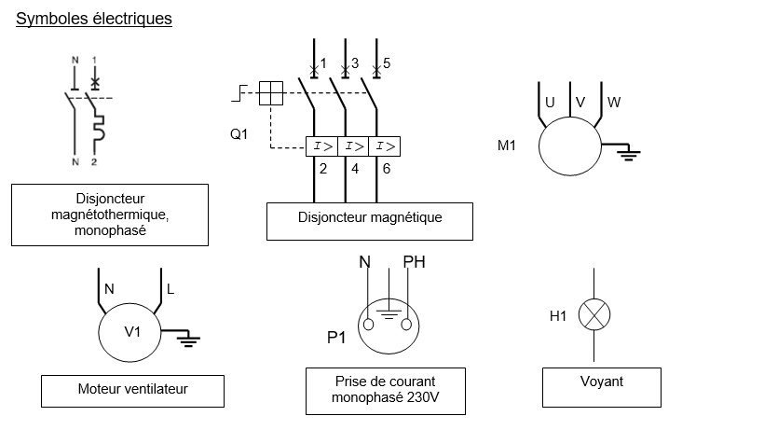
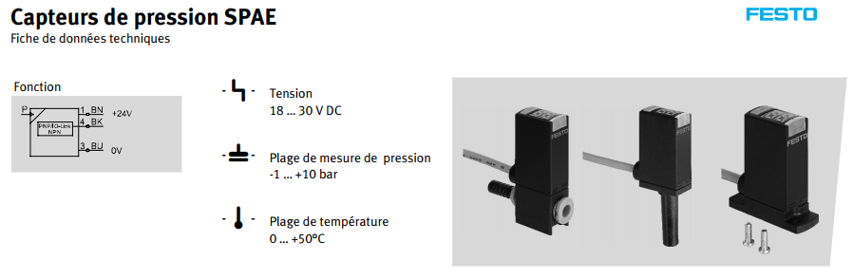
BN +
BK (charge)
BU -
BN +
BK (charge)
BU -

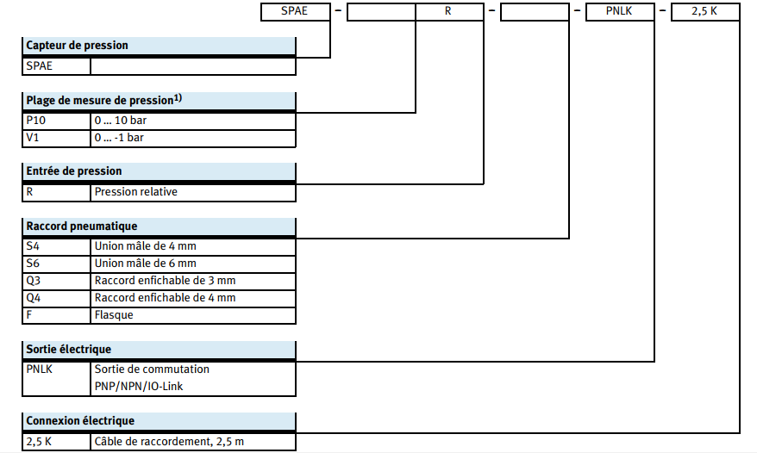

CARACTERISTIQUES PRESSOSTAT REGLABLE

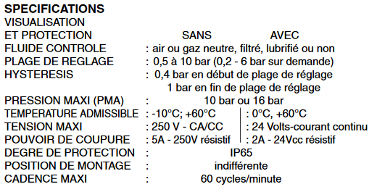

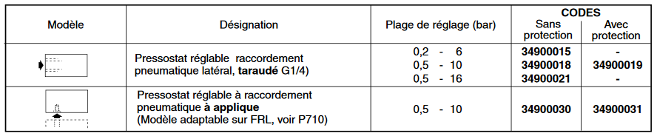

CAPTEUR À SEUIL DE PRESSION

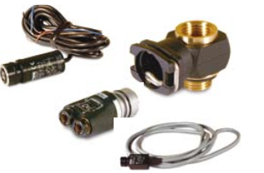
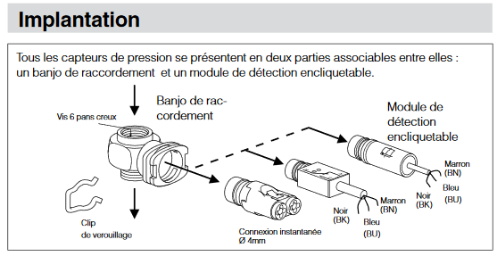
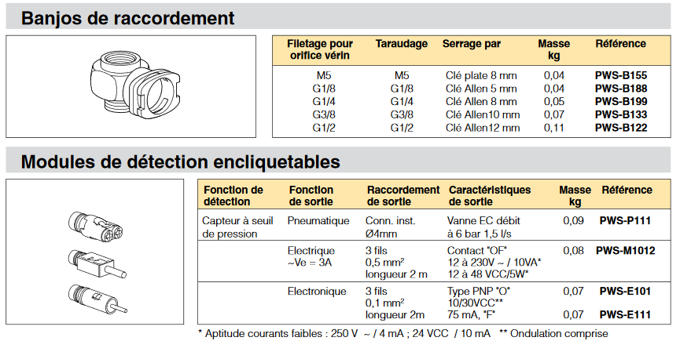
Documentation constructeur sur les ventouses
Force théorique de préhension en N
Dimension ventouse  (mm) Dépression (mbar) | Ventouse plate |  |  |  |  | Ventouse oblongue
Dimension ventouse  (mm) Dépression (mbar) | Ø30 | Ø40 | Ø50 | Ø60 | Ø80 | 30 x 65 | 40 x 100
900 | 62 | 110 | 171 | 245 | 440 | 160 | 320
800 | 55 | 97 | 152 | 218 | 390 | 145 | 290
700 | 48 | 85 | 133 | 191 | 340 | 130 | 260
600 | 41 | 73 | 114 | 164 | 290 | 115 | 230
500 | 34 | 61 | 95 | 137 | 240 | 100 | 200
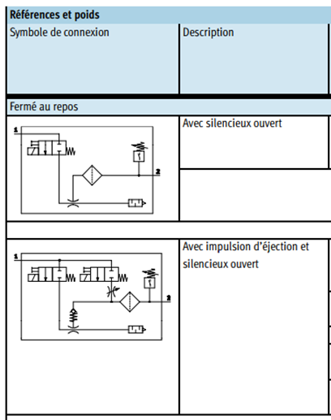
Dimension | Reference
30 x 65 | 367 01 095
40 x 100 | 367 01 097
Ø30 | 367 01 098
Ø40 | 367 01 099
Ø50 | 367 01 100
Ø60 | 367 01 101
Ø80 | 367 01 102

CALCUL DE LA FORCE DE PRÉHENSION

Force développée pratique = force théorique / k

k : coefficient de sécurité à considérer en fonction du type de préhension :
- Pièce horizontale : k = 2
- Pièce verticale : k = 4

Les graisseurs volumétriques à piston
Les distributeurs volumétriques à piston dosent et répartissent l’huile débitée par une pompe à fonctionnement cyclique.
Le dosage des volumes d’huile envoyée vers les différents points de graissage s’effectue à l’aide de têtes de dosage. Le dosage est indiqué sur chaque tête par un repère.

Suivant la quantité d’huile et la place disponible, l’utilisateur peut choisir entre 6 cylindrées possibles et 3 blocs de distribution de 2, 3 ou 5 têtes de dosage.

Distributeur à piston |  |  | Têtes de dosage avec joints toriques
Livrable uniquement montés avec têtes de dosage |  |  | Amovible
Référence | Nombre de points à lubrifier |  | Débit assigné  (cm³) | Code de commande | Repère sur la tête de dosage | Référence
342-4..-000 | 2 |  | 0,01 | 1 | 1 | Tête non amovible
343-4..-.00 | 3 |  | 0,02 | 6 | 2 | Tête non amovible
345-4..-… | 5 |  | 0,03 | 2 | 3 | 995-994-103
 |  |  | 0,06 | 3 | 6 | 995-994-106
 |  |  | 0,10 | 4 | 10 | 995-994-110
 |  |  | 0,16 | 5 | 16 | 995-994-116

Pour commander | La référence se compose de 9 chiffres au dosage désiré.  Elle comprend le code de commande correspondant.
Exemple : | Distributeur à piston, 5 sorties, 345-4..-…  Dosages (de gauche à droite) 0,03 – 0,10 – 0,10 – 0,16 – 0,06 cm³  Codes : 2 4 4 5 3  Référence : 345-424-453

Données Techniques
Viscosité du lubrifiant : 30 - 1800 cSt
Fréquence de fonctionnement jusqu’à 30 cycles/minute maximum
Plage de température de fonctionnement de 0°C à 49°C

TABLEAU de choix des huiles

 | Viscosité à 40°C | Conditionnement | Référence
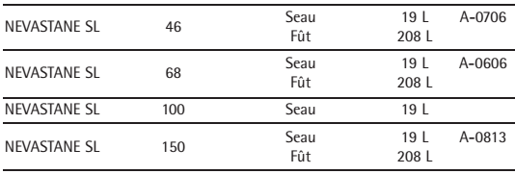
DROSERA NA (non alimentaire)
Viscosité à 40°
Bidon 25 L
DROSERA NA 10 Fût 200 L NA-10
Bidon 25 L
DROSERA NA 46 Fût 200L NA- 46
Bidon 25 L
DROSERA NA 150 Fût 200L NA-150

SCHÉMA DE LA POMPE DE GRAISSAGE
Graissage : zone formage zone collage/transfert zone remplissage zone évacuation
6
6
10
10
10
6
6
6
16
16
6
6
10
6
2
2
6
10
16
16
16
2
2
1Z2
2Z2
3Z2
4Z3

4Z2

6
6
10
1Z1
3Z1
4Z1

2Z1

2Y 3Y 4Y
24V DC 24V DC 24V DC 24V DC
1V4
1V7
1V5
1V6

OV1
OS1
OS3
OV2
OP1
OS2
OV3
OZ1

Document constructeur

Arrêts d’Urgence

Interrupteur de Sécurité XCS
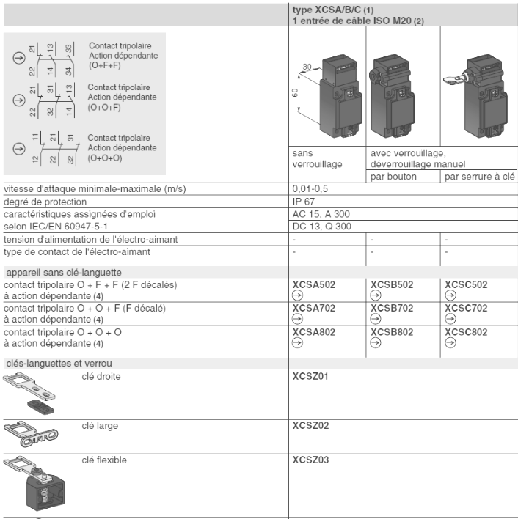

Schéma de câblage du module de sécurité avant modification

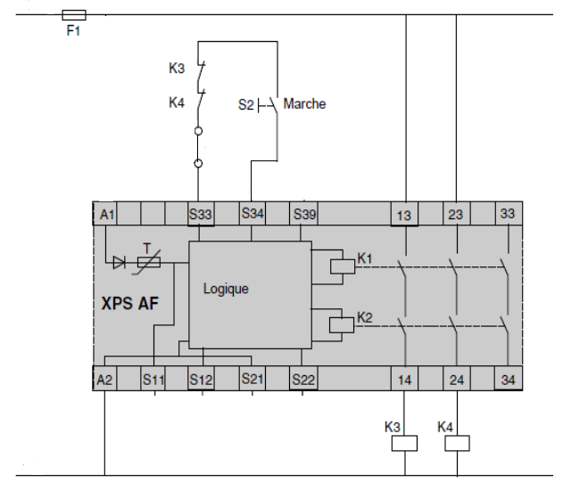
S3
1
2
S2
1
2
S1
1
2

Documentation constructeur module préventa XPS AF

Plaque signalétique du moteur
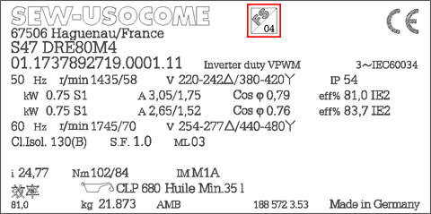
0,37KW
0,37KW

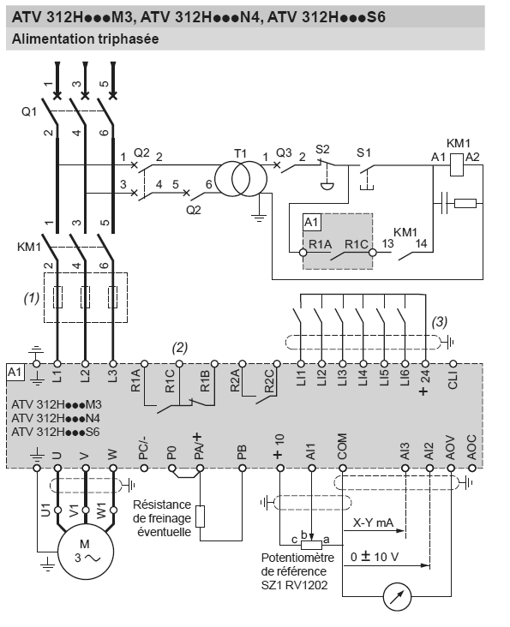
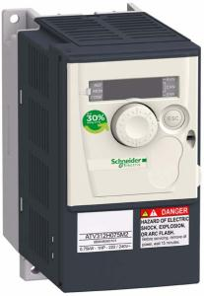

SCHÉMAS DES ENTRÉES SUR ATV 312

Sortie Analogique

SCHÉMA CABLAGE CONNECTEUR
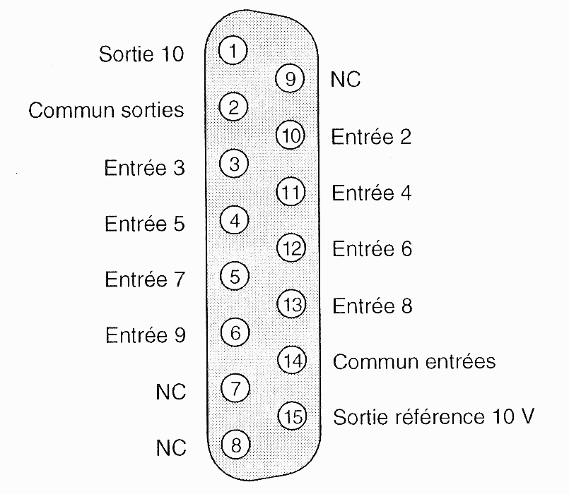
CARTE ENTRÉES /SORTIES ANALOGIQUE W0
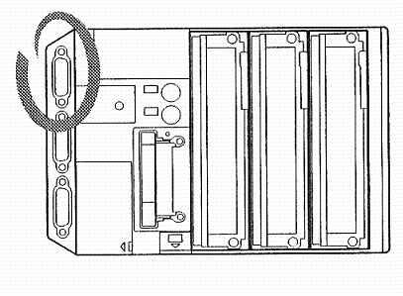

Tableau des sorties
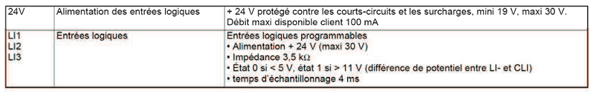

DOCUMENT CONSTRUCTEUR

